CERTÁMEN DE ESTABILIDAD
EJERCICIO 1:

Una Gabarra con forma de cajón rectangular uniforme, tiene una eslora de 32 metros de largo y desplaza 352 toneladas cuando está sin carga. Está div idido por mamparos transversales que forman 4 compatiminetos estancos iguales. Durante un proceso de carga se estiba cada departamento según los siguientes antecedentes:
- Bodega 1 - 192 toneladas
- Bodega 2 - 224 toneladas
- Bodega 3 - 272 toneladas
- Bodega 4 - 176 toneladas
Confeccióne los diagramas de carga (calculados y dibujados), de esfuerzos de carga y momentos flectores en los mamparos y adicionalmente indique la posición del máximo momento flector, su magnitud y cual es el esfuerzo del buque.

DESARROLLO
352 T/ 32m= 11 T/m

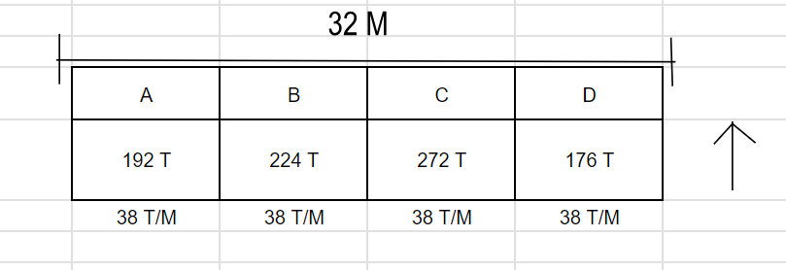

POR COMPARTIMIENTO
Bodega 1:
Carga por unidad de longitud en Bodega 1=192/8=24 ton/m 24 t/m+ 11 t/m= 35 t/m
Bodega 2:
Carga por unidad de longitud en Bodega 2=224/8=28 ton/m 28 t/m+ 11 t/m= 39 t/m
Bodega 3:
Carga por unidad de longitud en Bodega 3=272/8=34 ton/m 34 t/m+ 11t/m= 45 t/m
Bodega 4:
Carga por unidad de longitud en Bodega 4=176/8=22 ton/m 22 t/m+ 11 t/m= 33t/m
(-3 T/m x 8 m) + 0= -24 T
(1 T/m x 8m) - 24 T= -16T
(7 T/m x 8m) - 16 T= 40 T
(-5 T/m X 8m) + 40 T= 0 T
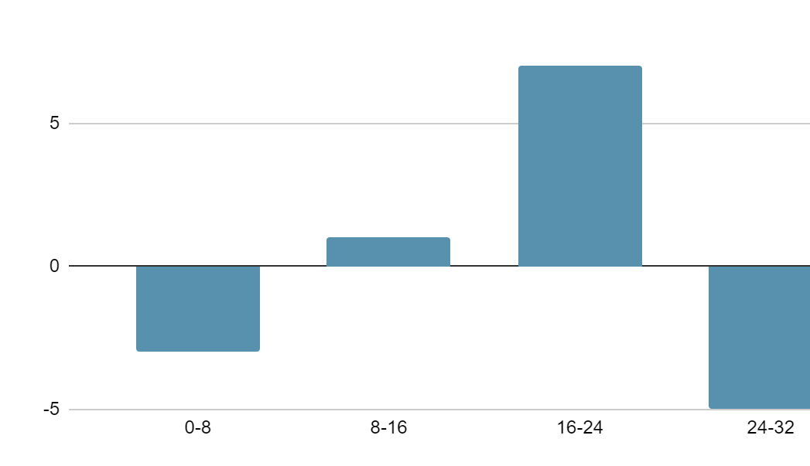

PASO DOS:

y”2-y”1/ x”2-x”1= m
40 -(-16)/24 - 16= 7
128= 7x +b
b= 18,3 Tm
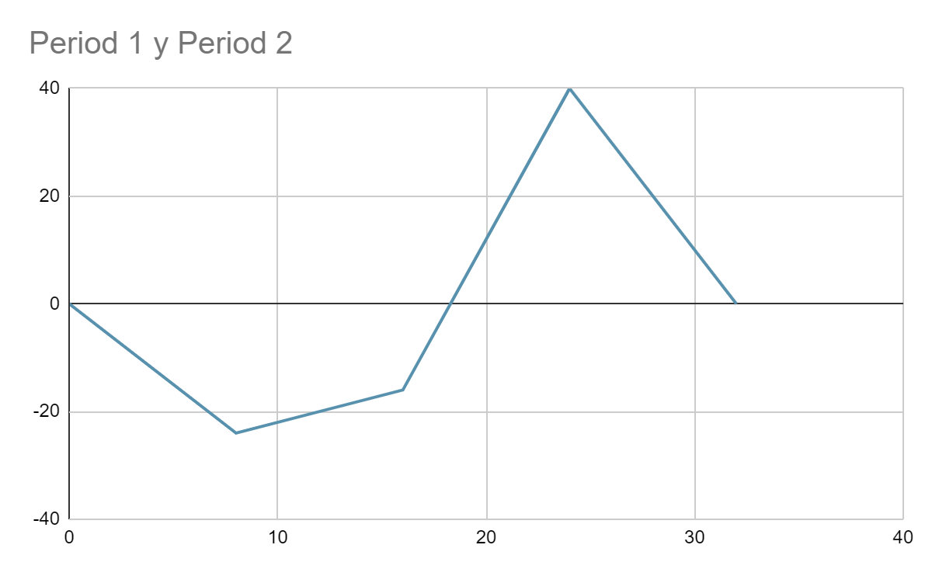
DIAGRAMA MOMENTO FLECTOR
COMPARTIMENTOS:
- (0 A 8) = 8 x -24/2 + 0= -96Tm
- (8 A 16) = (8 x -16) + (8 x -8/2) - 96 = -256 Tm
- (16 A 24) = (2,3 x -16/2) + (5,7 x 40/2) - 256 = - 160, 4 Tm
- (24 A 32) = (8 x 40/2) - 160,4 = -0,4 Tm — 0 Tm

RESPUESTA: Esta se encuentra en arrufo y su momento máximo se encuentra en el SEGUNDO mampáro
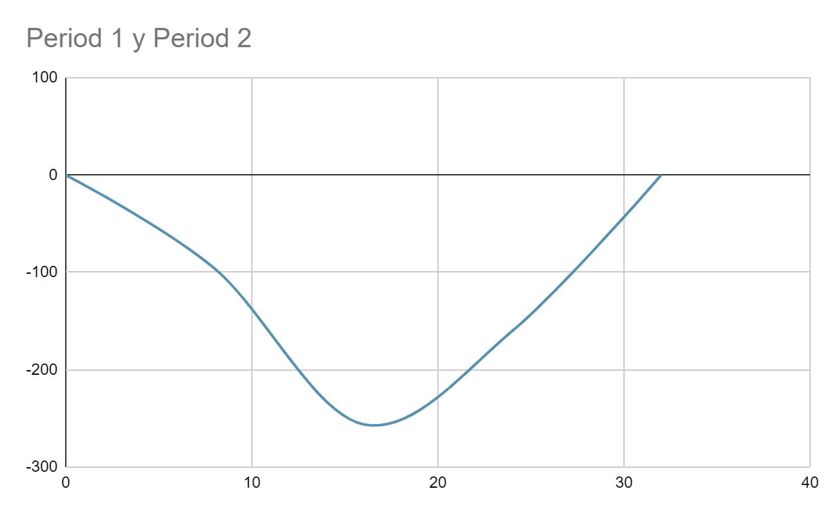

EJERCICIO 2:

El buque portacontenedores Interamerican Pullman debe cargar 120 contenedores destinados a Callao, Guayaquil, Panamá, Cartagena y Houston.
La nave tiene un total de 184 posiciones para contenedores según se indica en las siguientes figuras
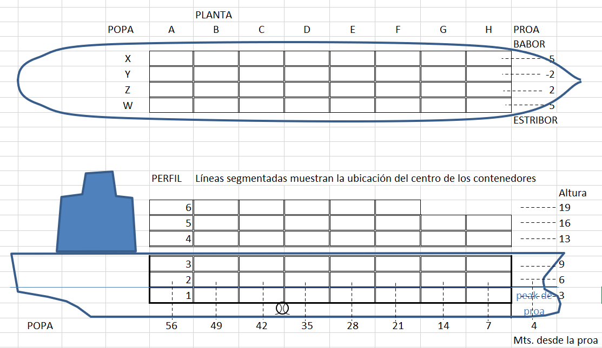
La capacidad de carga del buque es de tres contenedores de alto bajo cubierta y otros tres sobre cubierta, salvo las dos filas de más a proa que sólo puede llevar dos contenedores sobre cubierta.
El jefe de estiba (Ud. ) debe proponer la estiba de los contenedores de manera de cumplir con las siguientes restricciones:
- Tener estabilidad adecuada, para lo cual se requiere saber las condiciones finales de la posición del CG y GM para el zarpe, y cómo varían después de la decarga en sus puertos de destino. (Asuma que no hay superficie libre)
- Cumplir las restricciones de segregación por carga peligrosa o incompatible.
- Facilitar, hasta donde sea posible, la descarga en los siguientes puertos sin mover contenedores.
Las curvas hidrostáticas son las siguientes:
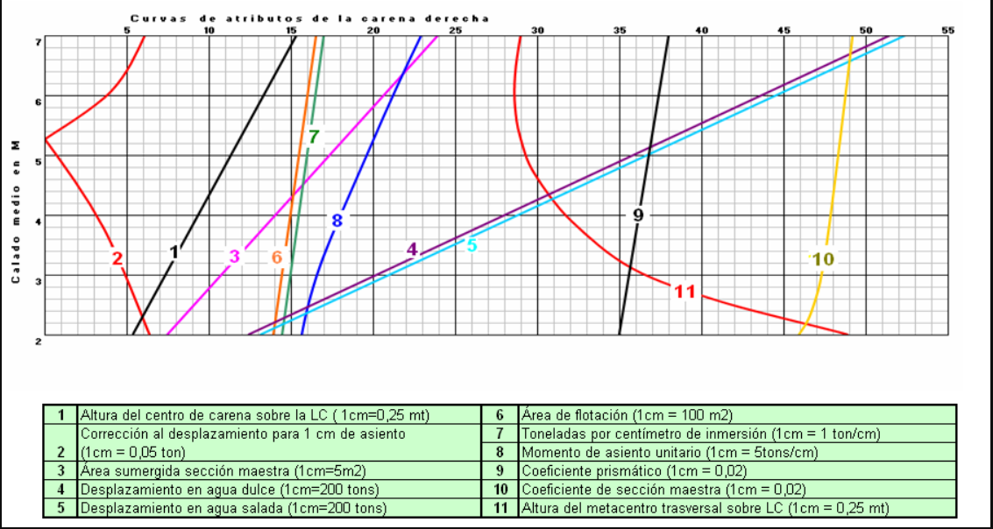
El archivo Excel conteniendo las condiciones de carga, pesos, posiciones y Plan de estiba está en Moodle, UT 9, a continuación de este trabajo

